МИНИCTEPCTBO НАУКИ И ВЫСШЕГО ОБРАЗОВАНИЯ РОССИЙСКОЙ ФЕДЕРАЦИИ
Федеральное государственное автономное образовательное учреждение высшего образования
«СЕВЕРО-КАВКАЗСКИЙ ФЕДЕРАЛЬНЫЙ УНИВЕРСИТЕТ»
Институт перспективной инженерии
Департамент цифровых, робототехнических систем и электроники

Отчет к лабораторной работе № 4
Тема: СТРУКТУРНЫЕ ПАТТЕРНЫ: КОМПОНОВЩИК, ДЕКОРАТОР
Дисциплина: «Паттерны проектирования»

Выполнил:
Студент группы ПИЖ-б-о-23-1 направление подготовки
09.03.04 «Программная инженерия»
Плескачёв Александр Михайлович
Проверил: Доцент ДЦРСИЭ Альбекова З. М.

Ставрополь 2026
Цель: изучить принципы работы структурных паттернов проектирования «Компоновщик» (Composite) и «Декоратор» (Decorator) и реализовать прикладную задачу «Учет сотрудников филиала» с использованием данных паттернов.
Задание: необходимо разработать приложение для управления данными о сотрудниках филиала с иерархической структурой и гибкой системой начисления надбавок к зарплате. Реализовать два структурных паттерна проектирования — «Компоновщик» и «Декоратор».
В соответствии с вариантом задания были выбраны паттерны «Компоновщик» (Composite) и «Декоратор» (Decorator).
Вариант 19 – Филиалы и сотрудники
Разработанное приложение позволяет моделировать иерархическую структуру филиала (Филиал → Отдел → Сотрудник) через паттерн «Компоновщик» и динамически формировать зарплату сотрудника с различными надбавками через паттерн «Декоратор».
- Описание паттерна «Компоновщик»
Паттерн «Компоновщик» (Composite) — это структурный паттерн проектирования, который объединяет объекты в древовидную структуру для представления иерархии «часть-целое». Паттерн позволяет клиентам работать с отдельными объектами и композициями объектов единообразно.
В разработанном приложении паттерн Composite используется для моделирования организационной структуры филиала. Иерархия состоит из трёх уровней:
- Branch (Филиал) — корень дерева, содержит отделы.
- Department (Отдел) — составной элемент, содержит сотрудников и подотделы.
- Employee (Сотрудник) — лист дерева, конечный элемент.
Все три класса реализуют общий интерфейс BranchComponent с методами get_salary() и get_name(). Для составных элементов (Branch и Department) метод get_salary() рекурсивно суммирует зарплаты всех дочерних компонентов. Это позволяет клиентскому коду работать с любым уровнем иерархии одинаково, не различая отдельные объекты и композиции.
- Описание паттерна «Декоратор»
Паттерн «Декоратор» (Decorator) — это структурный паттерн, который позволяет динамически добавлять новую функциональность объектам, оборачивая их в другие объекты с аналогичным интерфейсом.
В приложении Декоратор применяется для гибкого формирования зарплаты сотрудника. Базовый сотрудник (BaseEmployee) имеет только оклад. К нему могут последовательно добавляться различные надбавки:
- SeniorityDecorator — надбавка за стаж (10% от базы за каждый год).
- CategoryDecorator — фиксированная надбавка за категорию.
- BonusDecorator — фиксированная премия.
Каждый декоратор оборачивает предыдущий компонент и добавляет свою надбавку к зарплате. Метод get_salary() вызывает get_salary() у вложенного компонента и прибавляет свою надбавку. Это позволяет комбинировать надбавки в любом порядке и количестве без создания отдельных классов для каждой комбинации.
- Описание разработанного приложения
Разработанное приложение представляет собой GUI-интерфейс, разделённый на две основные зоны для демонстрации работы обоих паттернов.
Приложение реализовано на языке Python с использованием стандартной библиотеки tkinter для создания графического интерфейса.
Структура интерфейса:
- Левая панель (Компоновщик): содержит форму для добавления сотрудников в иерархию филиала. Пользователь вводит ФИО, должность, зарплату и выбирает отдел (IT, Бухгалтерия, Продажи, Головной офис). Ниже отображается древовидная структура филиала с суммарным фондом зарплаты на каждом уровне.
- Правая панель (Декоратор): содержит форму для расчёта зарплаты сотрудника с надбавками. Пользователь вводит ФИО и базовую зарплату, затем выбирает чекбоксами нужные надбавки (за стаж, за категорию, премия) и задаёт их значения. В логе отображается пошаговый процесс применения декораторов с промежуточными значениями зарплаты.
- Иерархия классов Компоновщика
Для реализации Компоновщика создана следующая иерархия:
- BranchComponent — абстрактный базовый класс, определяющий интерфейс для всех компонентов (get_salary(), get_name()).
- Employee — лист дерева, хранит данные конкретного сотрудника (ФИО, должность, зарплату). Метод get_salary() возвращает зарплату сотрудника.
- Department — составной элемент (отдел), содержит список дочерних компонентов (сотрудников). Метод get_salary() рекурсивно суммирует зарплаты всех дочерних элементов.
- Branch — корень дерева (филиал), содержит список отделов. Метод get_salary() суммирует зарплаты всех отделов.
Клиентский код может вызвать get_salary() для филиала и получить общий фонд зарплаты всей организации, не зная внутренней структуры.
- Иерархия классов Декоратора
Для реализации Декоратора создана следующая иерархия:
- SalaryComponent — абстрактный базовый класс, определяющий интерфейс (get_salary(), get_description()).
- BaseEmployee — базовый компонент, хранит имя и базовую зарплату.
- SeniorityDecorator — декоратор, добавляющий надбавку за стаж (10% от базы за каждый год).
- CategoryDecorator — декоратор, добавляющий фиксированную надбавку за категорию.
- BonusDecorator — декоратор, добавляющий фиксированную премию.
Каждый декоратор содержит ссылку на оборачиваемый компонент (композиция) и переопределяет метод get_salary(), вызывая его у вложенного компонента и прибавляя свою надбавку.
- Диаграмма классов
Для отображения структуры разработанного приложения была создана UML-диаграмма классов.
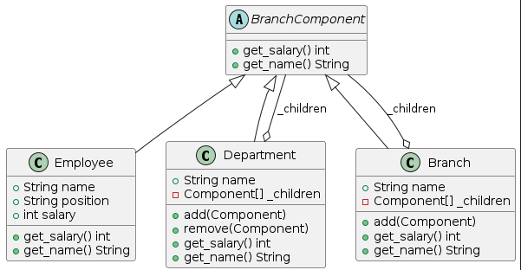
Рисунок 1 — Диаграмма классов
Диаграмма содержит основные классы приложения:
- BranchComponent — абстрактный базовый класс для Компоновщика.
- Employee, Department, Branch — классы иерархии филиала.
- SalaryComponent — абстрактный базовый класс для Декоратора.
- BaseEmployee — базовый компонент зарплаты.
- SeniorityDecorator, CategoryDecorator, BonusDecorator — декораторы надбавок.
- CompositeDecoratorApp — класс главного окна приложения (GUI).
Классы Employee, Department и Branch наследуются от BranchComponent. Классы Department и Branch содержат композиции из дочерних BranchComponent. Классы декораторов наследуются от SalaryComponent и содержат композицию с SalaryComponent.
- Реализация паттерна «Компоновщик»
Основная часть реализации паттерна Компоновщик находится в классах BranchComponent, Employee, Department и Branch.
Абстрактный базовый класс определяет интерфейс:
class BranchComponent: def get_salary(self): raise NotImplementedError def get_name(self): raise NotImplementedError
Класс Employee (лист дерева) реализует интерфейс:
class Employee(BranchComponent): def init(self, name, position, salary): self.name = name self.position = position self.salary = salary def get_salary(self): return self.salary def get_name(self): return f"{self.name} ({self.position})"
Класс Department (составной элемент) содержит дочерние компоненты:
class Department(BranchComponent): def init(self, name): self.name = name self._children = [] def add(self, component): self._children.append(component) def get_salary(self): return sum(child.get_salary() for child in self._children) def get_name(self): return self.name
Метод get_salary() рекурсивно суммирует зарплаты всех дочерних элементов. Это позволяет получить фонд зарплаты отдела одним вызовом.
В методе _add_to_tree класса CompositeDecoratorApp демонстрируется рекурсивный обход дерева:
def _add_to_tree(self, component, prefix): name = component.get_name() salary = component.get_salary() self.tree.insert("", tk.END, values=(f"{prefix}{name}", f"{salary:,}")) if hasattr(component, "get_children"): for child in component.get_children(): self._add_to_tree(child, prefix + " ")
Таким образом, клиентский код работает с любым уровнем иерархии единообразно.
- Реализация паттерна «Декоратор»
Основная часть реализации паттерна Декоратор находится в классах SalaryComponent, BaseEmployee и декораторах.
Абстрактный базовый класс определяет интерфейс:
class SalaryComponent: def get_salary(self): raise NotImplementedError def get_description(self): raise NotImplementedError
Класс BaseEmployee — базовый компонент:
class BaseEmployee(SalaryComponent): def init(self, name, base_salary): self.name = name self.base_salary = base_salary def get_salary(self): return self.base_salary
Класс SeniorityDecorator — декоратор надбавки за стаж:
class SeniorityDecorator(SalaryComponent): def init(self, component, years): self.component = component self.years = years def get_salary(self): return self.component.get_salary() + int(self.component.get_salary() * self.years * 0.10)
Декоратор оборачивает компонент и добавляет свою надбавку к результату вызова get_salary() у вложенного компонента.
В методе _calculate_decorator класса CompositeDecoratorApp демонстрируется последовательное применение декораторов:
emp = BaseEmployee(name, base) if self.seniority_var.get(): emp = SeniorityDecorator(emp, years) if self.category_var.get(): emp = CategoryDecorator(emp, bonus) if self.bonus_var.get(): emp = BonusDecorator(emp, bonus) total = emp.get_salary()
Каждый декоратор оборачивает предыдущий, формируя цепочку. Вызов get_salary() проходит по всей цепочке, суммируя все надбавки.
- Результаты работы программы
После запуска приложения пользователю отображается главное окно с двумя панелями.
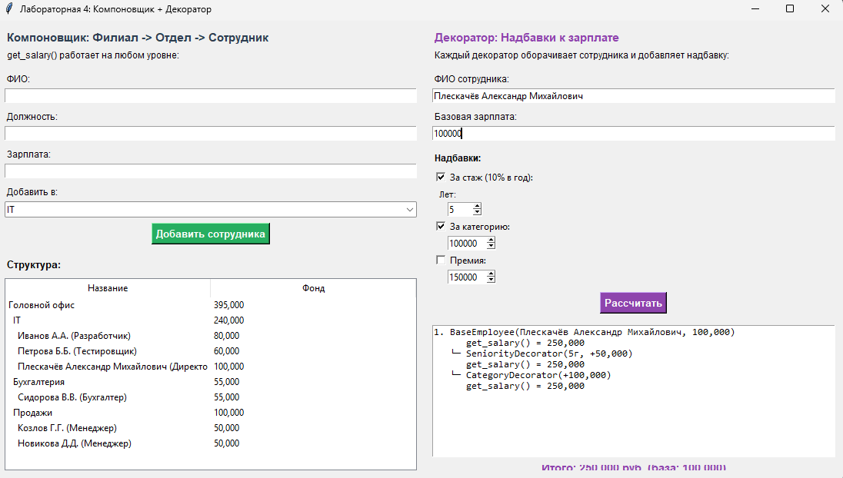
Рисунок 2 — Главное окно приложения
В левой панели отображается предзагруженная иерархия филиала с тремя отделами (IT, Бухгалтерия, Продажи) и сотрудниками. Каждый уровень показывает суммарный фонд зарплаты.
Пользователь может добавить нового сотрудника, выбрав отдел из выпадающего списка. После нажатия кнопки «Добавить сотрудника» иерархия обновляется, и фонд зарплаты на всех уровнях пересчитывается.
В правой панели пользователь вводит ФИО и базовую зарплату сотрудника, затем выбирает надбавки (за стаж, за категорию, премия) и задаёт их значения.
При нажатии кнопки «Рассчитать» в логе отображается пошаговый процесс применения декораторов с промежуточными значениями зарплаты. Например:
- BaseEmployee(Иванов, 50,000) └─ SeniorityDecorator(5г, +25,000) └─ CategoryDecorator(+10,000) └─ BonusDecorator(+15,000)
Внизу правой панели отображается итоговая зарплата с учётом всех надбавок.
- Исходный код
Приложение разработано на языке программирования Python. Для создания графического интерфейса используется библиотека tkinter.
Основные элементы программы:
- BranchComponent, Employee, Department, Branch — классы иерархии филиала (паттерн Компоновщик).
- SalaryComponent, BaseEmployee, SeniorityDecorator, CategoryDecorator, BonusDecorator — классы для расчёта зарплаты с надбавками (паттерн Декоратор).
- CompositeDecoratorApp — класс главного окна приложения (GUI).
Полный исходный код программы представлен в файле main.py.
Ключевые особенности реализации:
- Использование рекурсии в методе get_salary() составных элементов для суммирования зарплат всех дочерних компонентов.
- Использование композиции в декораторах для оборачивания компонентов.
- Полиморфный вызов методов get_salary() и get_name() для работы с любым уровнем иерархии единообразно.
Вывод
В ходе выполнения лабораторной работы было разработано приложение «Учет сотрудников филиала» с использованием структурных паттернов проектирования.
Были изучены и реализованы два паттерна:
- Паттерн Компоновщик позволил моделировать иерархическую структуру филиала (Филиал → Отдел → Сотрудник) и единообразно работать с отдельными сотрудниками и целыми отделами. Метод get_salary() работает рекурсивно на любом уровне иерархии, что упрощает расчёт общего фонда зарплаты.
- Паттерн Декоратор позволил гибко формировать зарплату сотрудника с различными надбавками (за стаж, за категорию, премия) без создания отдельных классов для каждой комбинации. Декораторы можно комбинировать в любом порядке и количестве.
Приложение успешно демонстрирует преимущества структурных паттернов: гибкость расширения функционала, единообразие работы с иерархическими структурами и динамическое добавление новой функциональности объектам.

